Київський національний університет імені Тараса Шевченка
Факультет комп’ютерних наук та кібернетики
Кафедра інтелектуальних програмних систем

Алгоритми та складність

Завдання № 7
Варіант № 3

Звіт

Виконав:

студент групи К-29
Грищенко Юрій Анатолійович

Київ-2020
Завдання
Реалізація біноміальної піраміди

Предметна область: відділ кадрів (варіант 3). Об’єкти: відділення фірми, працівники. Маємо множину відділень, у кожному відділенні зберігається множина працівників.

Теорія
Припустимо, що нам необхідно зберігати інформацію про множину працівників, впорядкованих за певним критерієм (наприклад, у алфавітному порядку). Нехай нам треба швидко вставляти нові елементи, шукати мінімальний елемент та зливати дві множини між собою.

Взагалі, абстрактний клас множин, який використовується для таких задач, називається чергою з пріорітетом[1]. Існують різні структури даних для черг з пріорітетами, але їх часто реалізують за допомогою пірамід або куп (heap).

Загалом, неспадна піраміда — це спеціалізована деревовидна структура даних, в якій існують певні властивості впорядкованості: якщо В — вузол нащадок A — тоді ключ(A) ≤ ключ(B).[2]
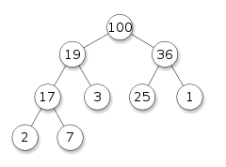
(приклад спадної піраміди)

Зазвичай вони підтримують такі функції:
- MAKE_HEAP(): створення нової порожньої піраміди.
- INSERT(H,x): вставка готового вузла x в піраміду H.
- MINIMUM(H): повертає вказівник на вузол піраміди H з найменшим ключем.
- EXTRACT_MIN(H): видаляє вузол піраміди H з найменшим ключем і повертає вказівник на нього.
- UNION(H1 ,H2): повертає нову піраміду – результат злиття H1, H2 (вони не зберігаються).
- DECREASE_KEY(H,x,k): присвоєння вузлу x піраміди H значення ключа k, що є меншим за поточне.
- DELETE(H,x): видалення вузла x з піраміди H.

Проте звичайні піраміди не завжди ефективно виконують ці операції. Існують більш оптимальні структури даних, також основані на пірамідах:
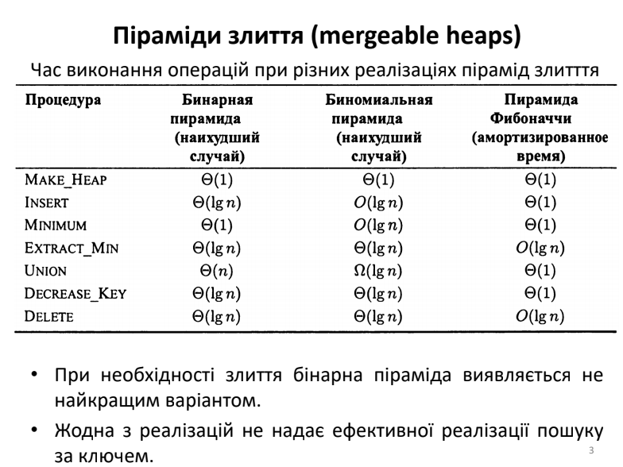

В цій роботі розглянемо біноміальні піраміди. Вони складаються з біноміальних дерев.

Біноміальні дерева (binomial trees):
- Впорядковане дерево, що визначається рекурсивно.
- Біноміальне дерево B₀ порядку 0 складається з єдиної вершини.
- Біноміальне дерево B_{k} порядку k складається з двох зв’язаних біноміальних дерев B_{k–1}: корінь одного є крайнім лівим сином іншого.

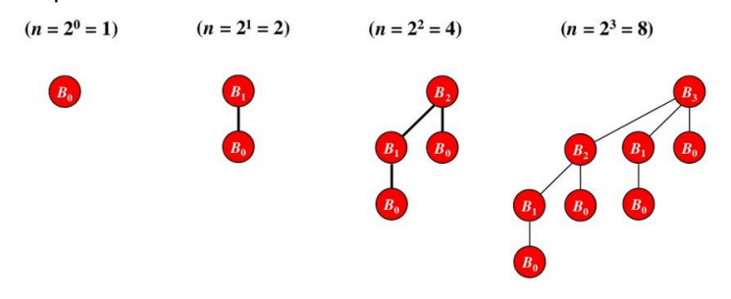
Біноміальне дерево B_{k}:
- має 2k вузлів;
- має висоту k;
- має рівно вузлів на глибині i = 0,1...k;
- має корінь степені k, а степінь синів менша степеня кореня; при цьому якщо синів пронумерувати зліва направо числами (k–1), (k–2), ..., 0, то i-й син є коренем біноміального дерева B_{i}
(доведення наведені в [3])

Наслідок. Максимальна степінь вузла біноміального дерева з n вершинами складає lg n.

Біноміальна піраміда (біноміальна купа) Н – множина біноміальних дерев, що задовольняють властивостям біноміальних пірамід:
- кожне біноміальне дерево в Н є неспадаючою пірамідою (мінімальний елемент на вершині);
- для довільного невід’ємного k в Н існує не більше одного біноміального дерева відповідного порядку.

Біноміальна піраміда з n вузлів складається не більше ніж з (lg n + 1) біноміальних дерев.

Представлення біноміальних пірамід:
- Кожне біноміальне дерево зберігається у представленні з лівим дочірнім та правим сестринським вузлами.
- Ключ key[x], вказівник на батька p[x], вказівник на найлівішого сина child[x], вказівник на правого брата sibling[x], кількість дочірніх вузлів degree[x].
- Біноміальна піраміда представлена списком коренів її біноміальних дерев впорядкованим за зростанням степенів дерев.
- Вказівник на перший корінь біноміальної піраміди H: head[H].
- Якщо x – корінь, то sibling[x] вказує на наступний корінь у списку.
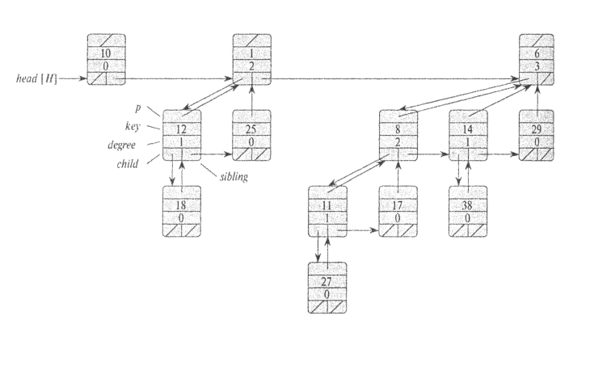
Алгоритми

Створення порожньої біноміальної піраміди. Виставляємо head[H] = nil. Час роботи Θ(1).

Пошук мінімального ключа (вважаємо, що відсутні ключі зі значенням ):
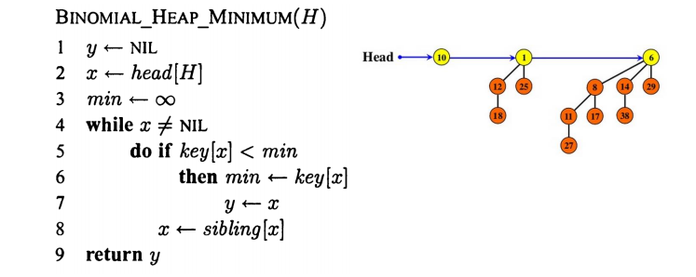
Час роботи O(lg n), бо перевіряємо не більше (lg n + 1) коренів.

Злиття двох біноміальних пірамід.

- Злити списки коренів H1 та H2 в упорядкований список (BINOMIAL_HEAP_MERGE).
- Відновити властивості біноміальної піраміди H.

Процедура BINOMIAL_HEAP_MERGE діє аналогічно етапу злиття в сортуванні злиттям, на кожному кроці переміщаючи в результуючий список дерево меншого порядку. Час її роботи Ο(lg n), де n – сумарна кількість вершин в двох пірамідах.

Після злиття списків коренів відомо, що купа H містить не більше двох коренів однакової степені, і вони стоять підряд. Тому будемо зв’язувати корені однієї степені поки всі корені не отримають різні степені.

Допоміжна операція зв’язування двох біноміальних дерев одного порядку Bk-1 в біноміальне дерево Bk (дерево з коренем y "підчеплюється" до дерева z):
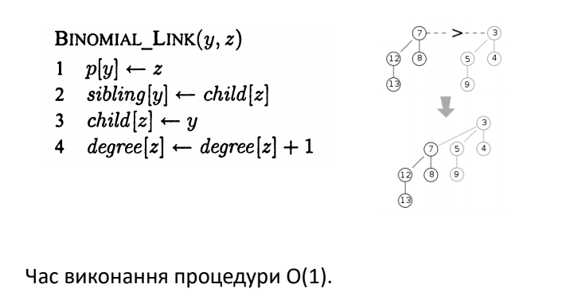

Увесь алгоритм буде виглядати так:

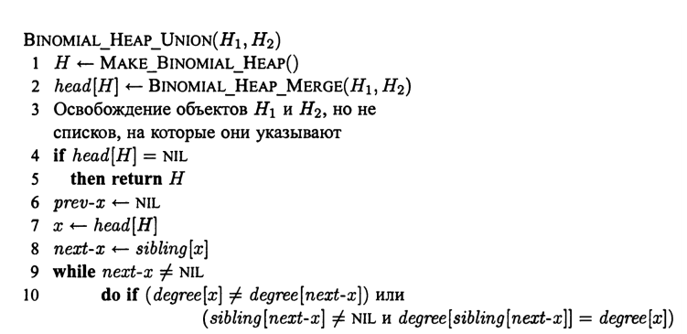
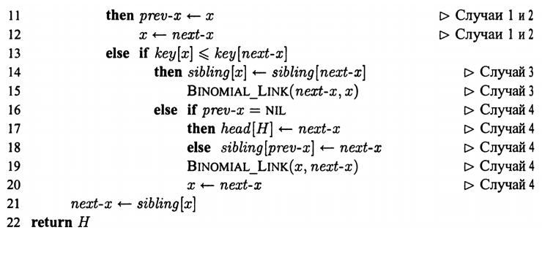
Для відновлення властивостей біноміальної піраміди використаємо три допоміжні вказівники: x – поточний корінь, prev-x – попередник x, next-x – наступник x. Далі рухаємось списком коренів. Можливі ситуації:
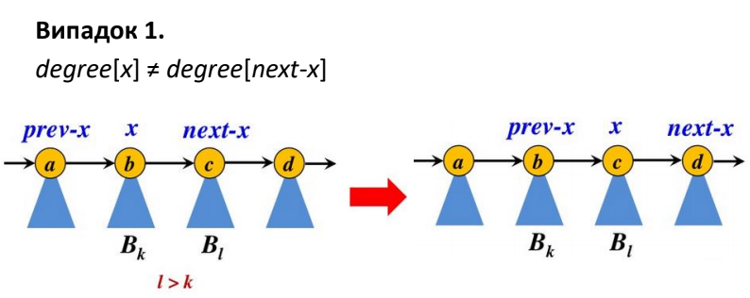
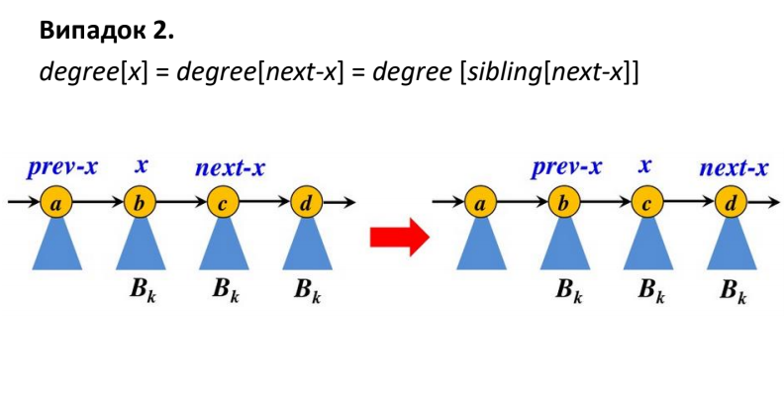
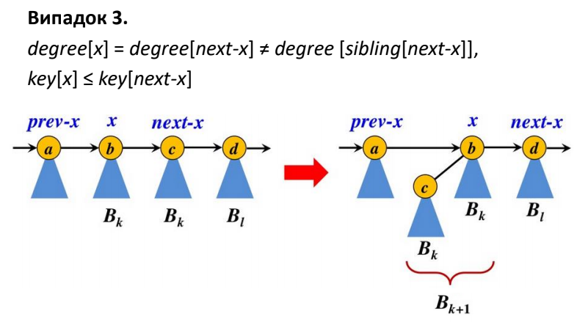

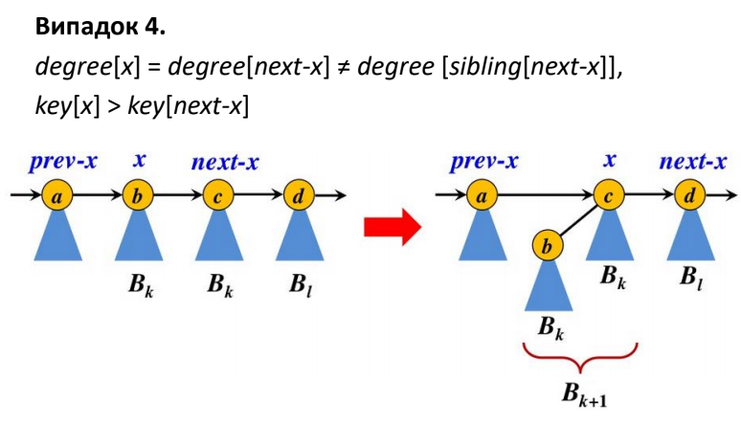

Порахуємо час роботи BINOMIAL_HEAP_UNION. Нехай біноміальна купа Н1 містить n1 вузлів, а Н₂ – n₂ вузлів та n₁ + n₂ = n. Тоді Н1 має максимум log n₁ + 1 корінь, а Н₂ – log n₂ + 1 корінь, тому в Н буде не більше log n₁ + log n₂ + 2 ≤ 2 log n + 2 = О(log n) коренів – час роботи BINOMIAL_HEAP_MERGE.

Кожна ітерація циклу виконується за константний час. Оскільки ми проходимо весь список, то ітерацій буде не більше log n₁ + log n₂ + 2.

Отже, загальний час виконання BINOMIAL_HEAP_UNION складе О(log n).

Вставка вузла.
Створюється біноміальна піраміда з одним вузлом (час Ο(1)) та зливається з початковою пірамідою (загальний час Ο(lg n)). Отже, загальний час О(lg n).

Вилучення мінімального вузла.
Видаляємо мінімальний корінь. Утворюємо з його синів нову біноміальну піраміду (перестановкою у зворотному порядку). Це виконується за час O(lg n), оскільки корінь дерева, в якому міститься n елементів, матиме lg n безпосередніх синів.
Зливаємо новоутворену піраміду з вихідною. Час роботи процедури Ο(lg n).

Зменшення ключа.
Значення ключа замінюється на менше. Після цього рухаємось у напрямку кореня, обмінюючи значення, якщо порушена умова неспадаючої піраміди.

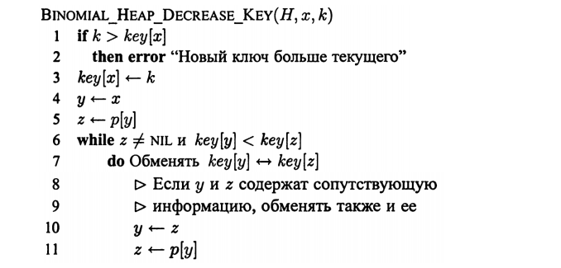
Час виконання циклу — О(lg n), оскільки дерево, що містить n елементів, матиме степінь lg n.

Видалення ключа.
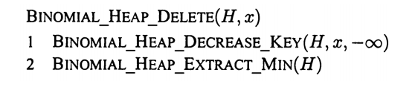
Вважаємо, що жоден ключ не може містити ключ –. Ключ у вузлі для видалення робиться –. При цьому розглянута вершина стає одним з коренів, мінімальним, і може бути вилучена за допомогою процедури BINOMIAL_HEAP_EXTRACT_MIN. Сумарний час виконання складе Ο(lg n).

Основні модулі програми

Мова програмування: C++14.

У своїй програмі я розбив модулі на дві категорії: ті, що стосуються саме предметної області (HumanResources.*) і ті, що стосуються біноміальної піраміди (BinomialHeap.hpp). main.cpp містить код для інтерактивного режиму.

BinomialHeap<T> реалізовано як template-клас, тобто він може зберігати об’єкти будь-якого класу. Єдина умова: для класу Т мають бути реалізовані оператори порівняння (>. ≥, <. ≤), за допомогою яких будуть сортуватися елементи, і оператор <<, за допомогою якого елементи дерева виводяться на екран.

template<typename T>
BinomialHeap<T>::~BinomialHeap()
- створення пустої піраміди.

template<typename T>
BinomialHeap<T>::~BinomialHeap()
- деструктор, звільняє використану пам’ять

template<typename T>
T BinomialHeap<T>::peek() const
- пошук найменшого елемента

template<typename T>
void BinomialHeap<T>::merge(BinomialHeap<T>& heap)
- злиття двох куп, heap стає порожнім і всі його елементи переносяться в this

template<typename T>
void BinomialHeap<T>::insert(const T& element)
- вставка новго ключа

template<typename T>
T BinomialHeap<T>::pop()
- вилучення найменшого елемента

template<typename T>
void BinomialHeap<T>::printStructure(std::ostream& os) const
- виводить на екран елементи у струкурованому вигляді
template<typename T>
bool BinomialHeap<T>::contains(const T& key) const
- пошук елемента у купі (для біноміальних куп не є ефективним, виконується за O(n))

template<typename T>
void BinomialHeap<T>::decreaseKey(BinomialNode<T>* node, T* newKey)
- зменшення значення ключа, якщо є відомий вузол (node).

template<typename T>
void BinomialHeap<T>::decreaseKey(const T& key, const T& newKey)
- зменшення значення ключа, якщо не відомий вузол (node). Спочатку виконує пошук елемента, потім викликає попередню функцію (час О(n))

template<typename T>
void BinomialHeap<T>::deleteKey(const T& key)
- видалення ключа з купи

Інтерфейс користувача, тестові приклади
У програмі є інтерактивний режим, який дозволяє користувачеві створити біноміальну купу, що збергіає імена працівників, і виконувати всі основні операції над нею (окрім merge)

Available commands: insert, peek, pop, search, decrease, delete, print, clear, help, exit
> insert
Enter employee name: Yurii
Inserted Yurii.
> insert
Enter employee name: Bob
Inserted Bob.
> insert
Enter employee name: Alice
Inserted Alice.
> print
{ Name: Alice }
{ Name: Bob }
{ Name: Yurii }
> insert
Enter employee name: David
Inserted David.
> insert
Enter employee name: Carl
Inserted Carl.
> search
Enter employee name: Yurii
Heap contains Yurii? true
> peek
First employee is Alice
> print
{ Name: Carl }
{ Name: Alice }
{ Name: Bob }
{ Name: Yurii }
{ Name: David }
> pop
Popped Alice
> search
Enter employee name: Alice
Heap contains Alice? false
> pop
Popped Bob
> pop
Popped Carl
> pop
Popped David
> pop
Popped Yurii
> pop
Heap is empty
> clear
Deleting tree...
> insert
Enter employee name: 1
Inserted 1.
> insert
Enter employee name: 2
Inserted 2.
> insert
Enter employee name: 3
Inserted 3.
> insert
Enter employee name: 4
Inserted 4.
> insert
Enter employee name: 5
Inserted 5.
> insert
Enter employee name: 6
Inserted 6.
> insert
Enter employee name: 7
Inserted 7.
> print
{ Name: 7 }
{ Name: 5 }
{ Name: 6 }
{ Name: 1 }
{ Name: 3 }
{ Name: 4 }
{ Name: 2 }
> insert
Enter employee name: 8
Inserted 8.
> print
{ Name: 1 }
{ Name: 5 }
{ Name: 7 }
{ Name: 8 }
{ Name: 6 }
{ Name: 3 }
{ Name: 4 }
{ Name: 2 }
> decrease
Enter employee name: 8
Enter new name (lower alphabetically): 0
Decreased key
> print
{ Name: 0 }
{ Name: 1 }
{ Name: 5 }
{ Name: 7 }
{ Name: 6 }
{ Name: 3 }
{ Name: 4 }
{ Name: 2 }
> exit

Висновки
Ми дослідили стрктуру і властивості біноміальних пірамід і дійшли до висновку, що вони є ефективнішими за звичайні піраміди для деяких операцій (особливо злиття).

Список використаних джерел
- https://en.wikipedia.org/wiki/Priority_queue
- https://uk.wikipedia.org/wiki/Купа_(структура_даних)
- Лекція 5 з курсу “Алгоритми та складність” Шкільняк О.С. 2019-2020

